Entrainement féminin – comment prendre en compte les différences morphologiques et les spécificités. Part 2.
Concepts de base pour constituer un programme d’entrainement pour femme.
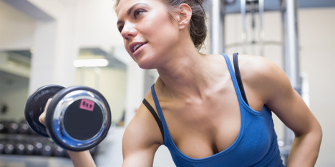
5. Le cycle menstruel
Le cycle menstruel impose une certaine cyclicité à l'exercice physique, car pendant deux semaines après la menstruation les femmes ont une activité physique plus intense et une endurance hors normes. Elles peuvent donc s’entrainer de façon intense. Mais 2 semaines plus tard arrive l’ovulation, avec une très forte récession corporelle. De plus le corps passe dans le régime d’économie d'énergie maximale. Ainsi pendant les deux premières semaines le corps féminin montre une grande efficacité, pendant les deux semaines suivantes le corps est en déclin physique. Cela impose un certain nombre de contraintes dans l’alimentation et les entrainements féminins. L’entrainement doit être soit intensifié (les deux premières semaines), soit facilité (les deux dernières semaines). En règle générale, le bas du corps et les abdominaux sont moins entrainés pendant la « période basse », et les charges doivent être réduites.
Pour l’alimentation - la quantité de glucides (calories) doit également être réduite, car pendant la « période basse » les glucides peuvent jouer une grande influence sur l’apparence physique, le corps peut changer de façon inattendue.
Conclusion: le corps féminin est fort pendant les deux premières semaines après le cycle menstruel, et il est faible pendant les deux dernières semaines avant le prochain cycle, et il tente de stocker du tissu adipeux. Par conséquent, il est très important d’utiliser la technique de micro-périodisation dans le système d’entrainement des femmes. La micro-périodisation est le fait de ne pas utiliser de charges linéaires, mais d'utiliser des charges de travail particulières faites de pics et de creux. Ainsi le pic des efforts intensifs et des charges lourdes devrait tomber pendant les deux premières semaines après le cycle, donc souvent l'entraînement de force ; alors que les deux dernières semaines devraient contenir un creux – un ralentissement d’activité sportive. Beaucoup d’entraineurs sportifs renommés croient que la périodisation dans le sport est le principal outil afin d’obtenir des performances athlétique optimales. Ici la nature elle-même a pris soin pour que le corps féminin soit parfaitement adapté aux principes de périodisation.

6. la combustion des graisses
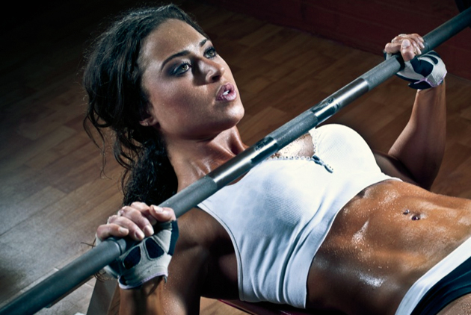
La combustion des graisses dans le corps féminin est le résultat d’un entrainement d’une faible intensité mais de longue durée : une charge qui dure au moins 30 minutes, mais de préférence 50 - 60 minutes ou plus, et qui augmente le pouls (rythme cardiaque) jusqu'à 110 - 120 battements par minute. Ceci est un index assez moyen, pour ne pas dire faible, mais c’est dans ce mode qu’il y a une combustion de graisses maximale – ce sont bien les tissus adipeux qui sont éliminés et non le glycogène musculaire ou toute autre structure. À cet égard le corps féminin n’est pas très différent du corps masculin, les mêmes principes régissent le corps masculin et féminin – l’intensité plus faible avec des charge plus faibles et de longue durée. La combustion des graisses est l’un des objectifs principaux de l’entrainement féminin.
Très souvent la phobie principale des femmes, lorsqu’elles viennent à la salle de sport, est de prendre trop de muscles…ressembler aux hommes quelques part. Mais ceci est sans fondement – il est impossible naturellement pour les femmes de prendre autant de tissu musculaire que les hommes peuvent en gagner.
Souvent les gens confondent les concepts de la forme du muscle et de la taille du muscle. Ce sont des choses complètement différentes, la forme – c’est le positionnement relatif de séparations des groupes musculaires. La forme est définie par le facteur génétique et il est impossible de changer la forme des muscles par l’entrainement, elle est définie dès l’enfance et le restera tout au long de la vie, avec entrainement ou pas. La taille des muscles, elle, peut effectivement changer.
Après ces spécificités il faut aborder le thème concret d’entrainement pour femmes. Avant cela, un autre petit détail – mais très important. Un programme d’entrainement pour hommes comprend habituellement toujours des « splits ». Un « split » est une séparation des différents groupes musculaires par jours d’entrainement. Par exemple aujourd’hui nous entrainons les jambes, demain les pectoraux et les bras, surlendemain – dos et épaules….cet entrainement est très intéressant si la méthode de « séries à l’échec » est utilisée, et si l’entrainement utilise des poids lourds « à la power lifter », ce qui provoque des dommages massifs dans les fibres musculaires.
En suivant ce schéma, les muscles ont besoin de plus de repos pour se régénérer, afin de continuer l’entrainement. Dans cette configuration les hommes ne s’entrainent pas très souvent – 1 fois tous les 4 jours, voir une fois par semaine. Ce schéma est ultra efficace avec des « à l’échec », voilà pourquoi il n’est pas souhaitable ni profitable aux femmes.
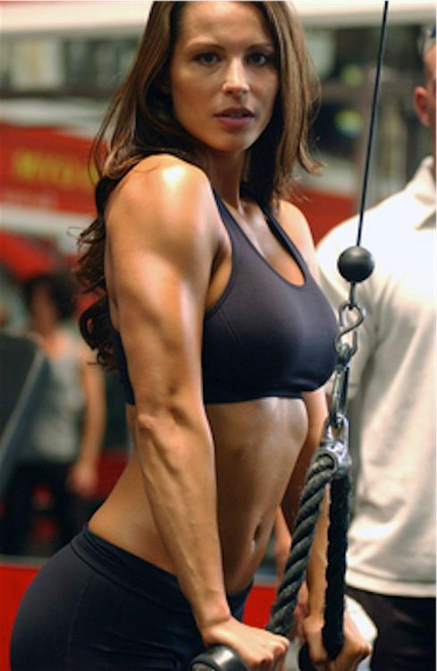
Les femmes ne peuvent pas s’entrainer en split, il faut qu’elle entrainent plusieurs groupes musculaires – voir tout le corps – en un seul entrainement.
Ceci parce qu’elles ne sont physiologiquement capables de s’entrainer à l'échec et ne peuvent donc pas endommager les fibres musculaires aussi profondément que les hommes. Par conséquent, les fibres musculaires féminines retrouvent rapidement leur performance après l’entrainement, et elles peuvent rapidement être entrainées à nouveau. Si vous les entrainez rarement (une fois par semaine comme les hommes), cela va être tout simplement semblable au piétinement sur place, sans jamais atteindre de résultat souhaité. En physiologie on appelle ce phénomène « la perte de capacité de travail acquise ». Vient d'abord le traumatisme de la fonction, ensuite la compensation de cette fonction jusqu’à son niveau initial, puis il y a le progrès, qui est appelé « surcompensation ». Si lors de cette phase de surcompensation vous ne vous entrainez pas à nouveau, arrive ensuite la phase de la perte de surcompensation (le muscle va revenir aux mêmes paramètres qu’on pouvait observer avant l’entraînement) et l’entrainement perd tout son sens.
Nous allons aborder dans la partie finale l’entrainement féminin concret, la manière de le faire afin de l’appliquer de suite dans la salle de sport.

Tchoumatchenko Denis, www.deniss.org.

